Новий рік 2021 — чий рік за східним календарем?
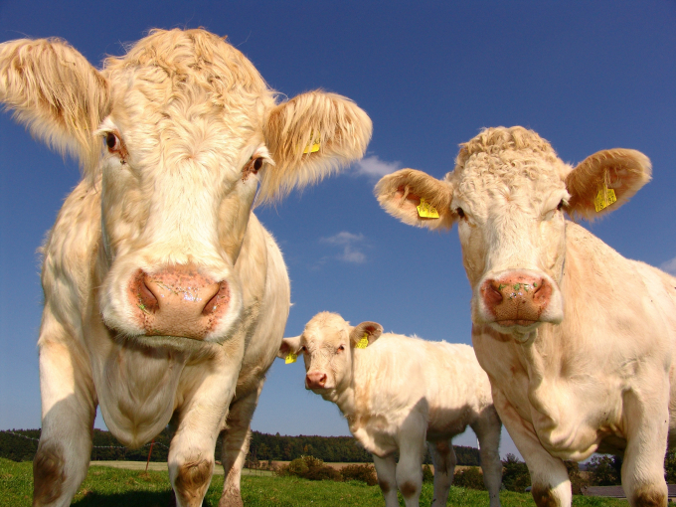
На зміну підступному і хитрому Щуру пост покровителя в 2021 році займе Бик — працьовита і впевнена в собі тварина з залізним характером. Такі характеристики стануть головними символами прийдешнього року: доведеться наполегливо, чесно і відповідально працювати не покладаючи рук заради досягнення поставлених цілей. Інакше залучити розташування Бика не вийде. Покровитель 2021 року обіцяє благополучний і стабільний у фінансовому плані період, але матеріальний стан кожного буде залежати тільки від власних зусиль. Бик не вірить, що розбагатіти можна швидко, тому легких шляхів шукати не варто. В цілому, від 2021 року чекати сильних потрясінь не варто. Важливо приділяти час себе, рідним і близьким, роботі — це все, що бик поважає, тому буде прихильними до тих, хто буде слідувати його принципам.
Важливо пам’ятати, що Новий рік за східним календарем починається не в ніч з 31 грудня на 1 січня. Він настає відповідно до місячного циклу і дата завжди різна. 2021 рік Білого Металевого Бика настане 25 лютого. Але зустріти його можна і раніше, головне, з урахуванням всіх переваг господаря майбутнього року. Кращий сценарій — це сімейне свято, тому що Бик консервативний і любить домашній затишок.

